Часть 1: Проверка конфигурации VLAN, установленной по умолчанию   
Шаг 1: Отобразите текущие сети VLAN.  
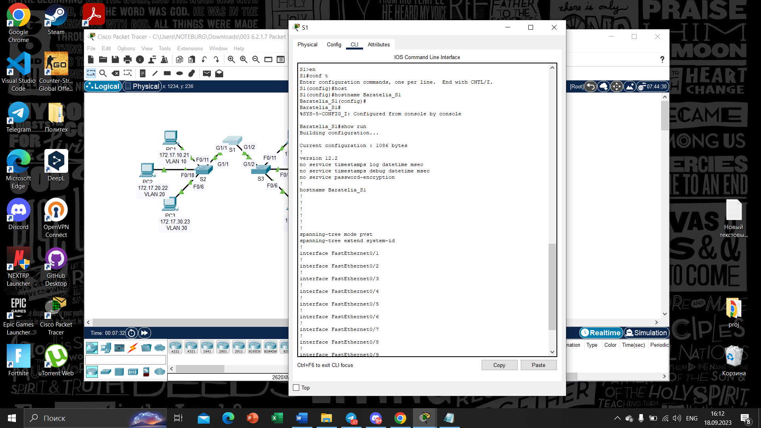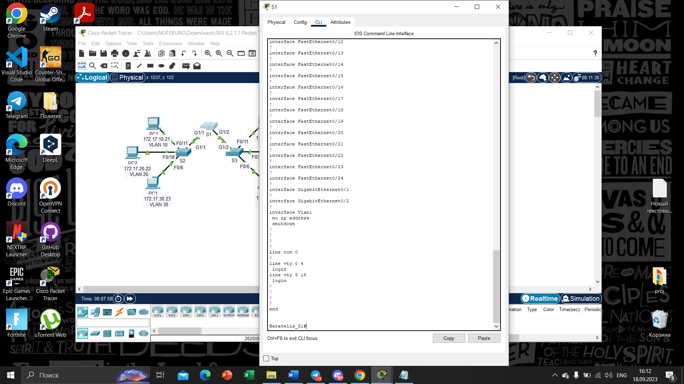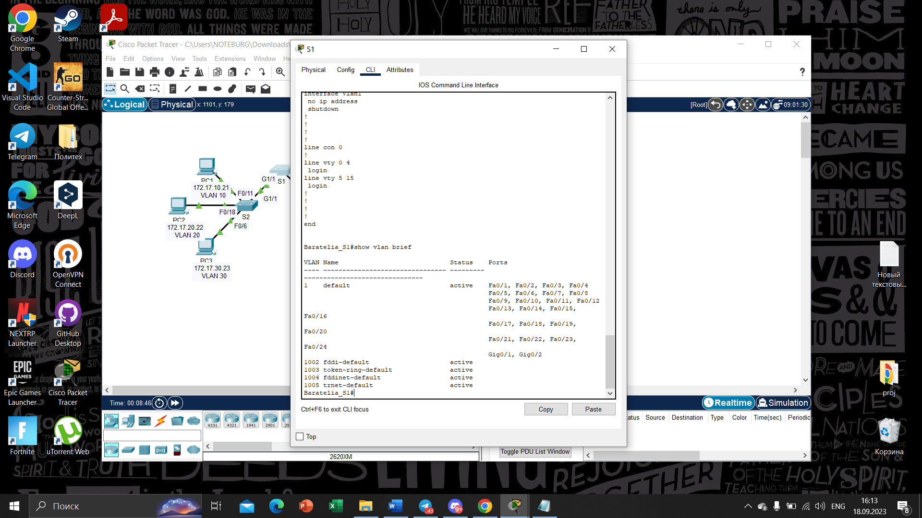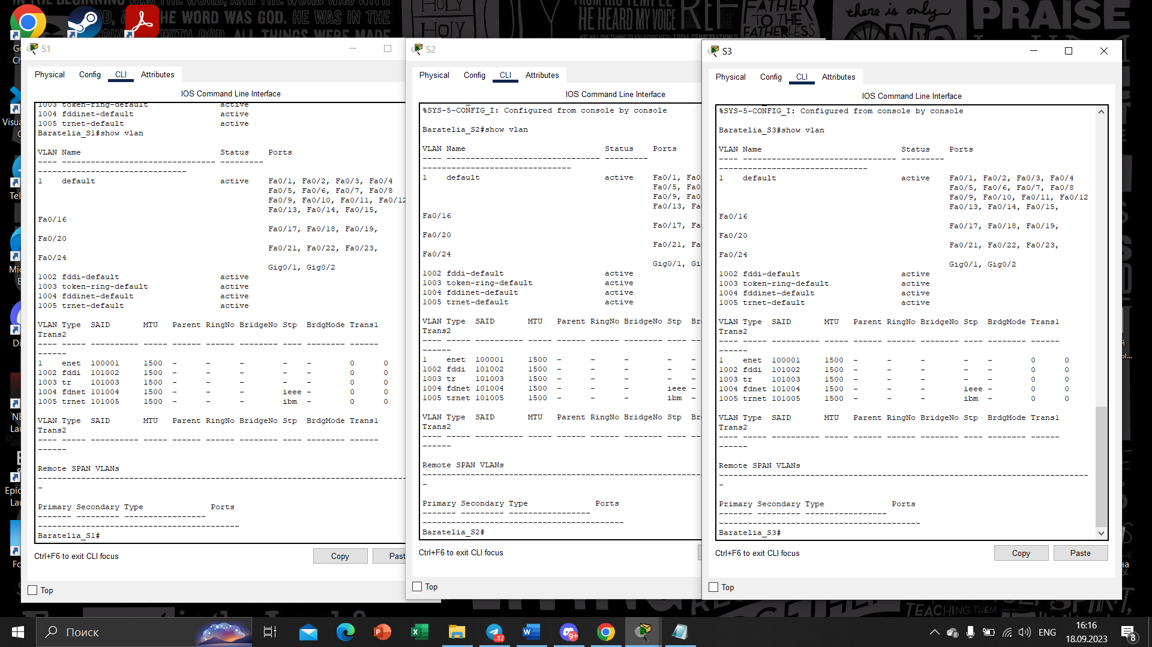  
 **Шаг 2:** Проверьте подключение между компьютерами в одной и той же сети.  
PING PC1

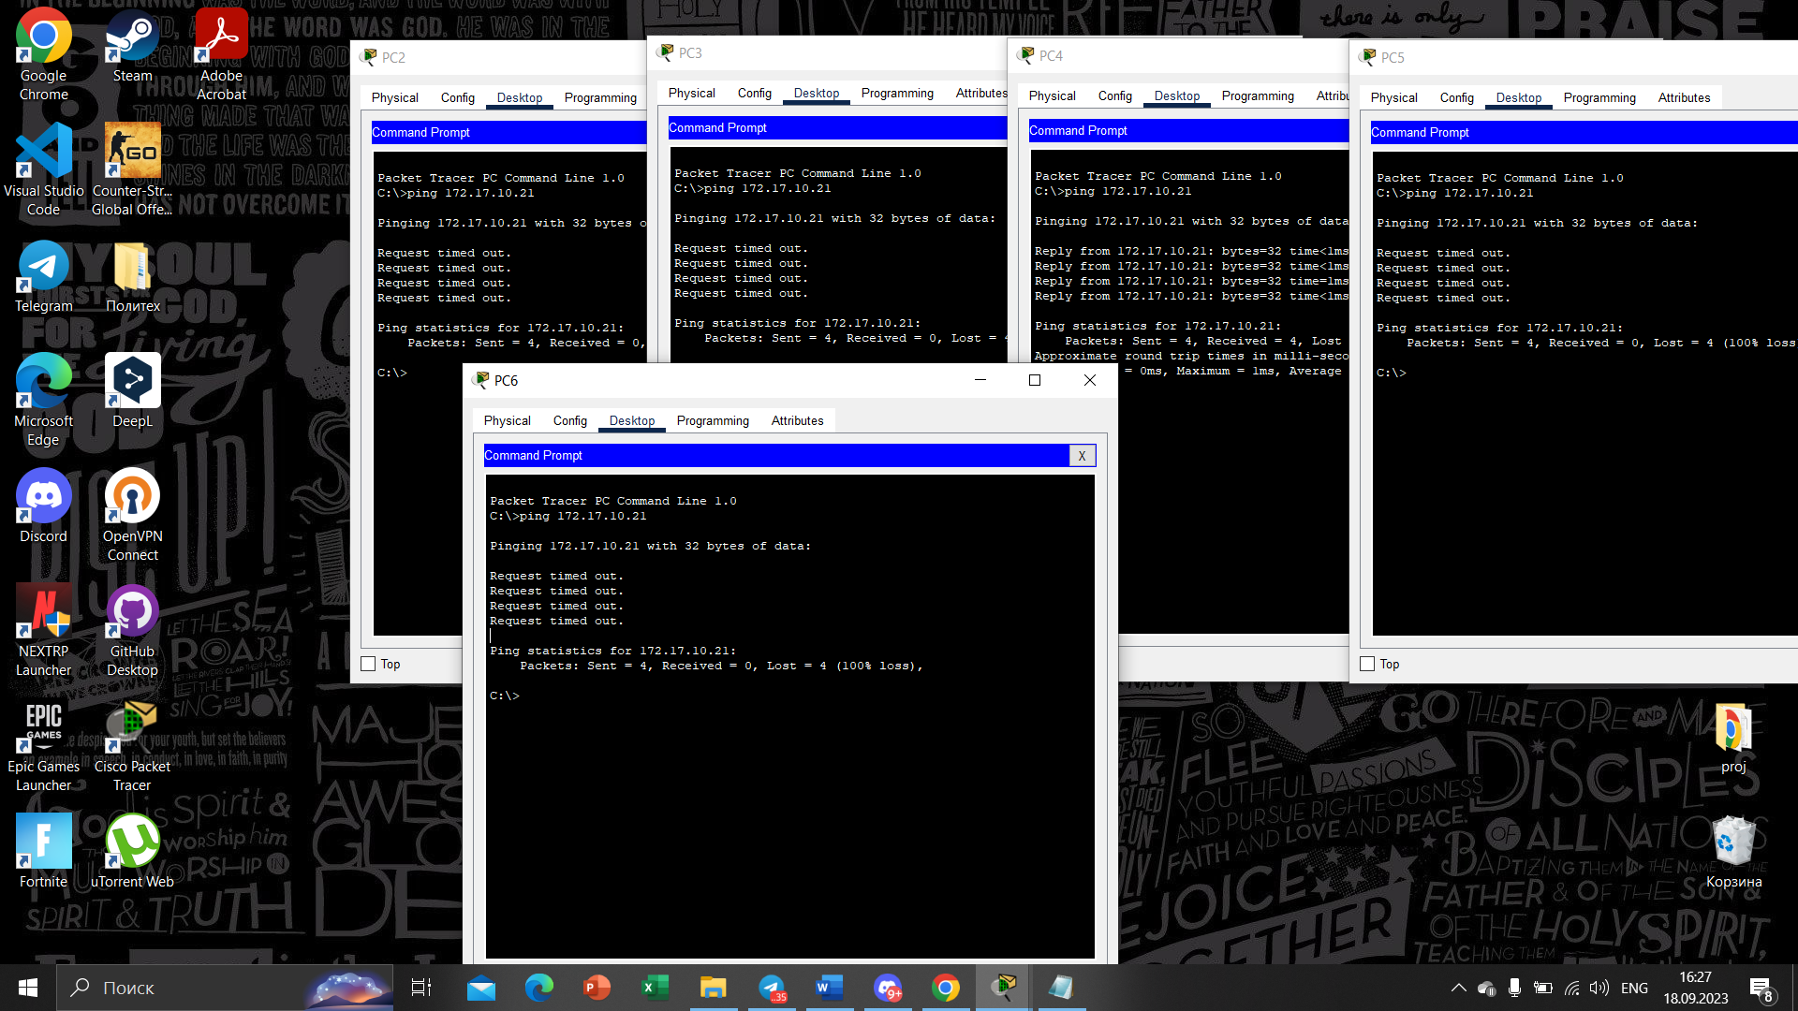  
PING PC2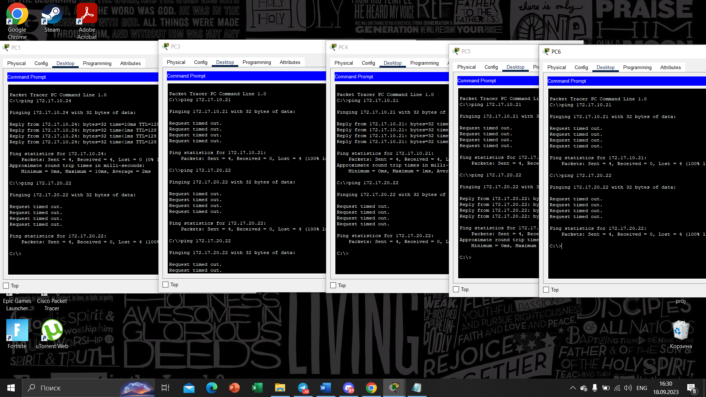  
  
  
  
  
  
  
  
  
  
  
PING PC 3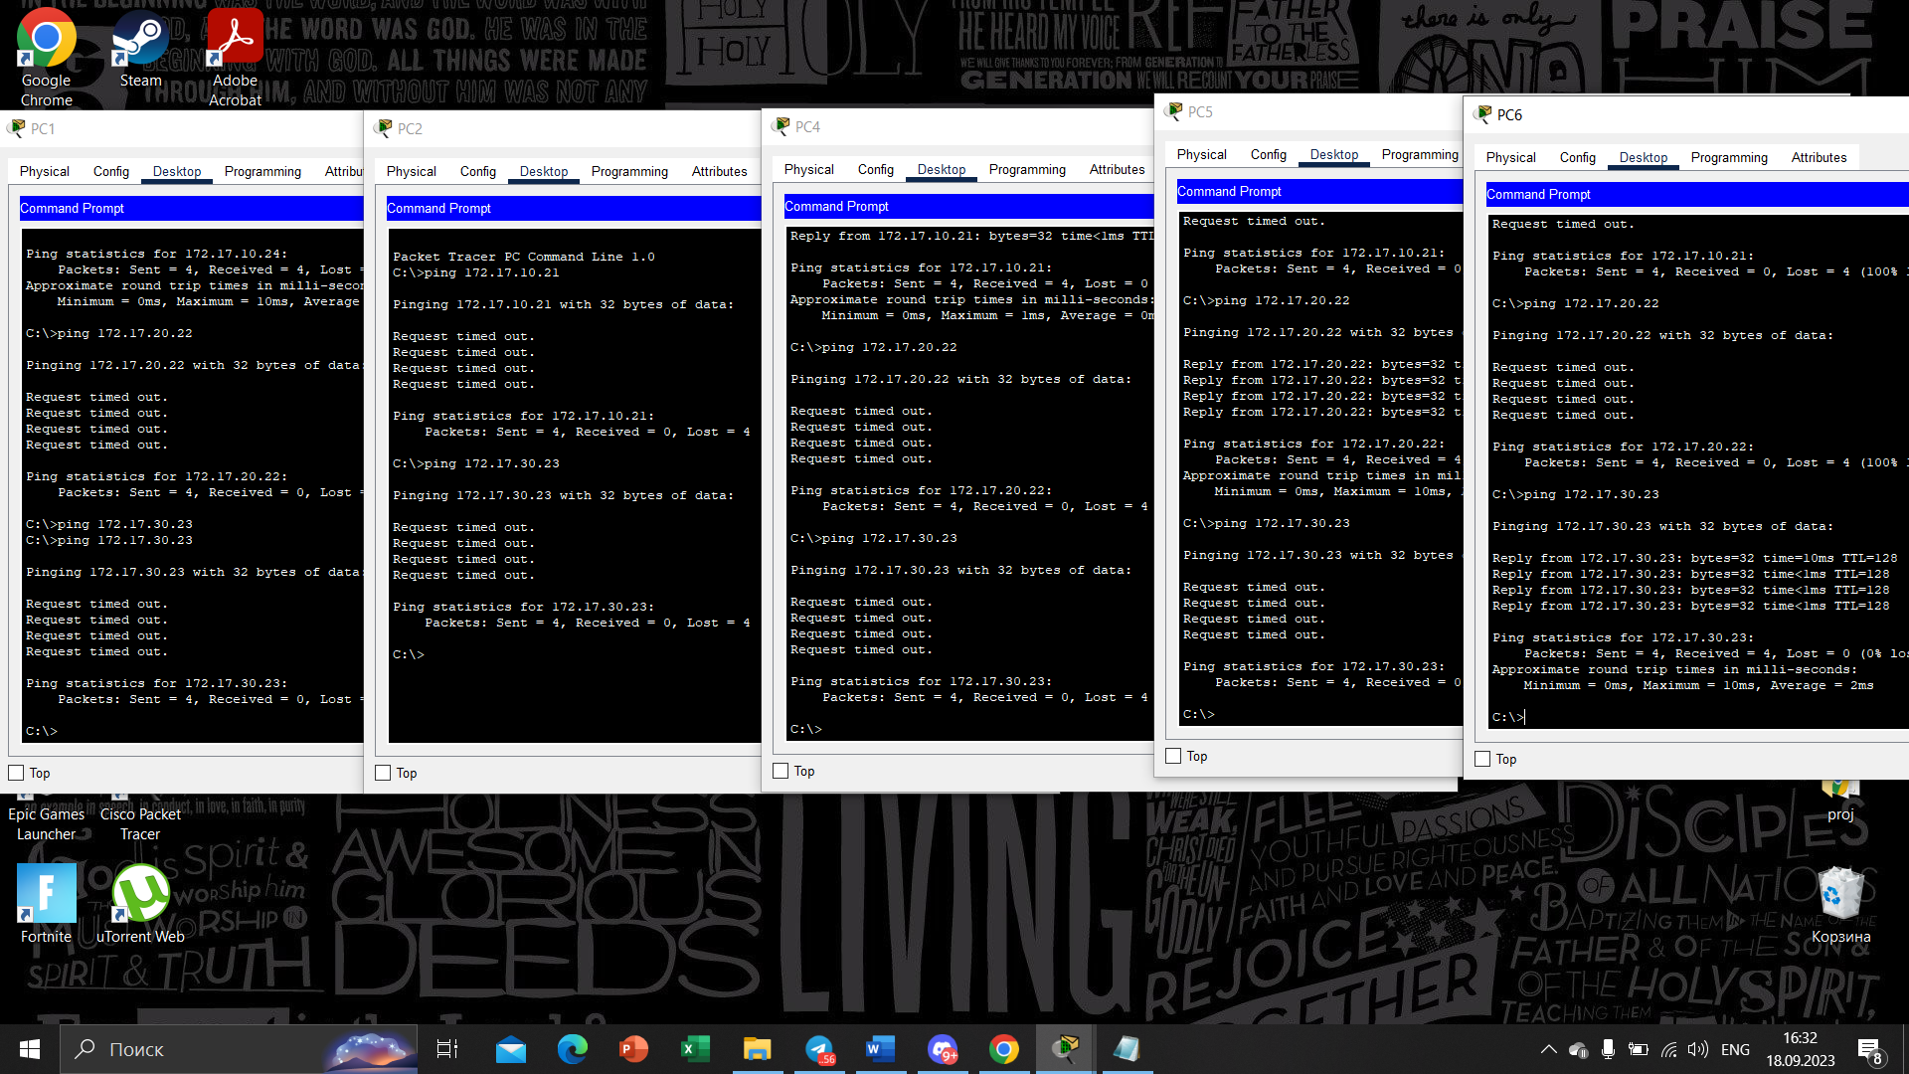  
PING PC4  
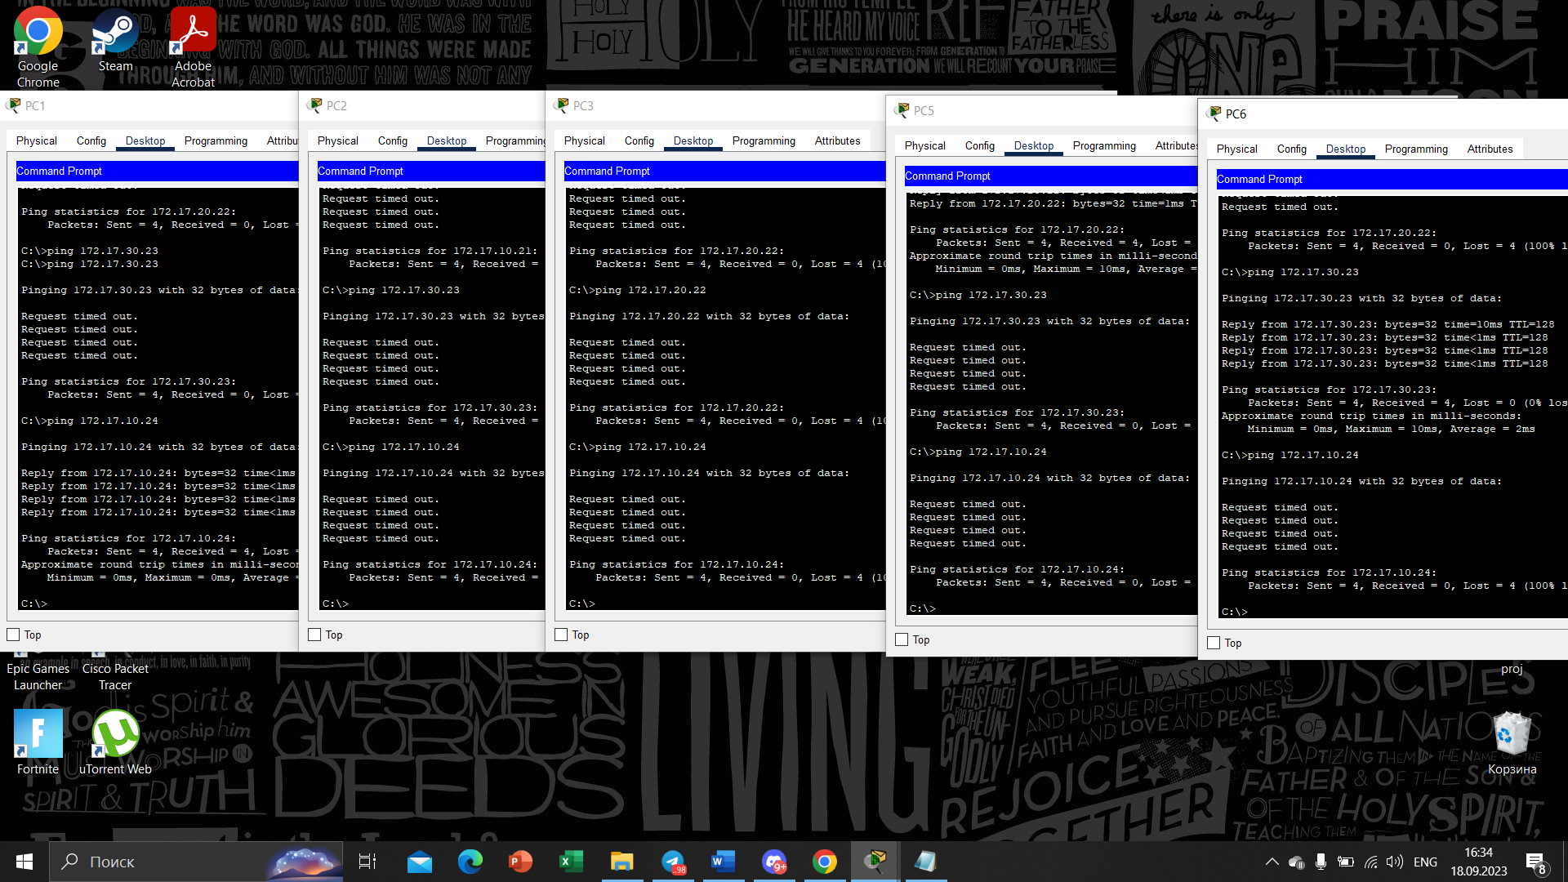  
  
  
  
  
  
  
  
  
  
  
  
PING PC5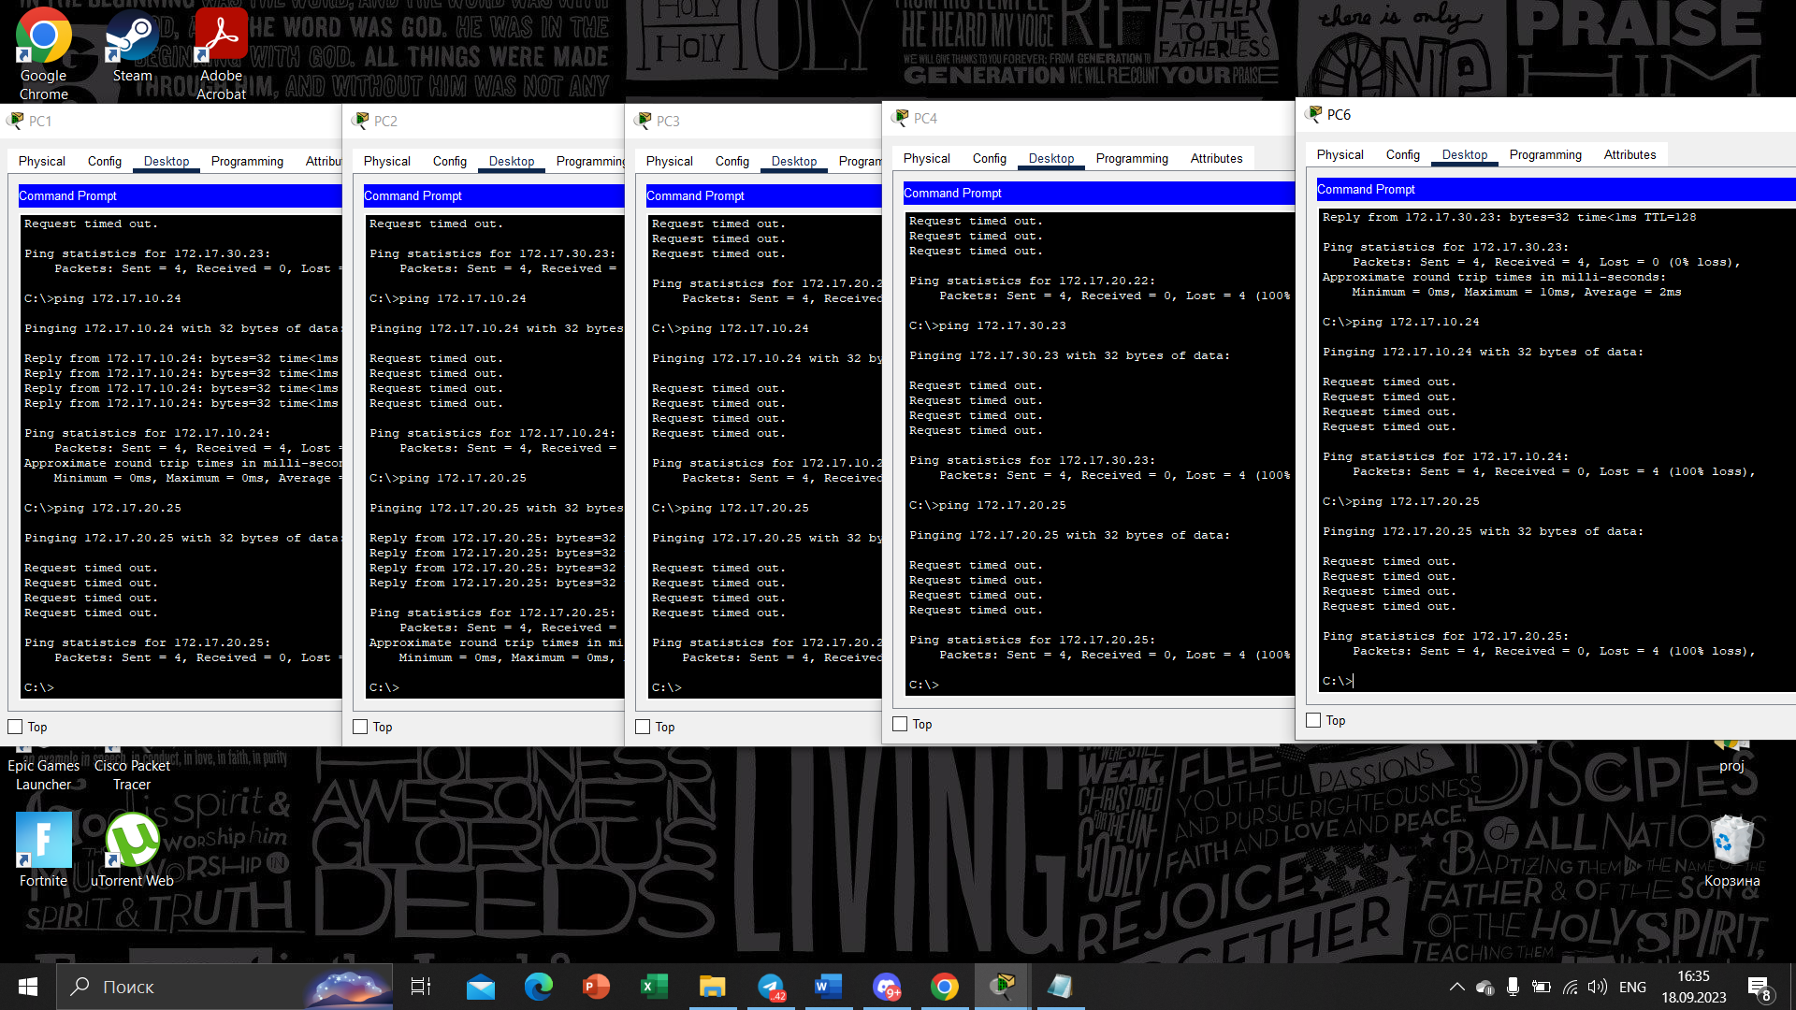  
PING PC6  
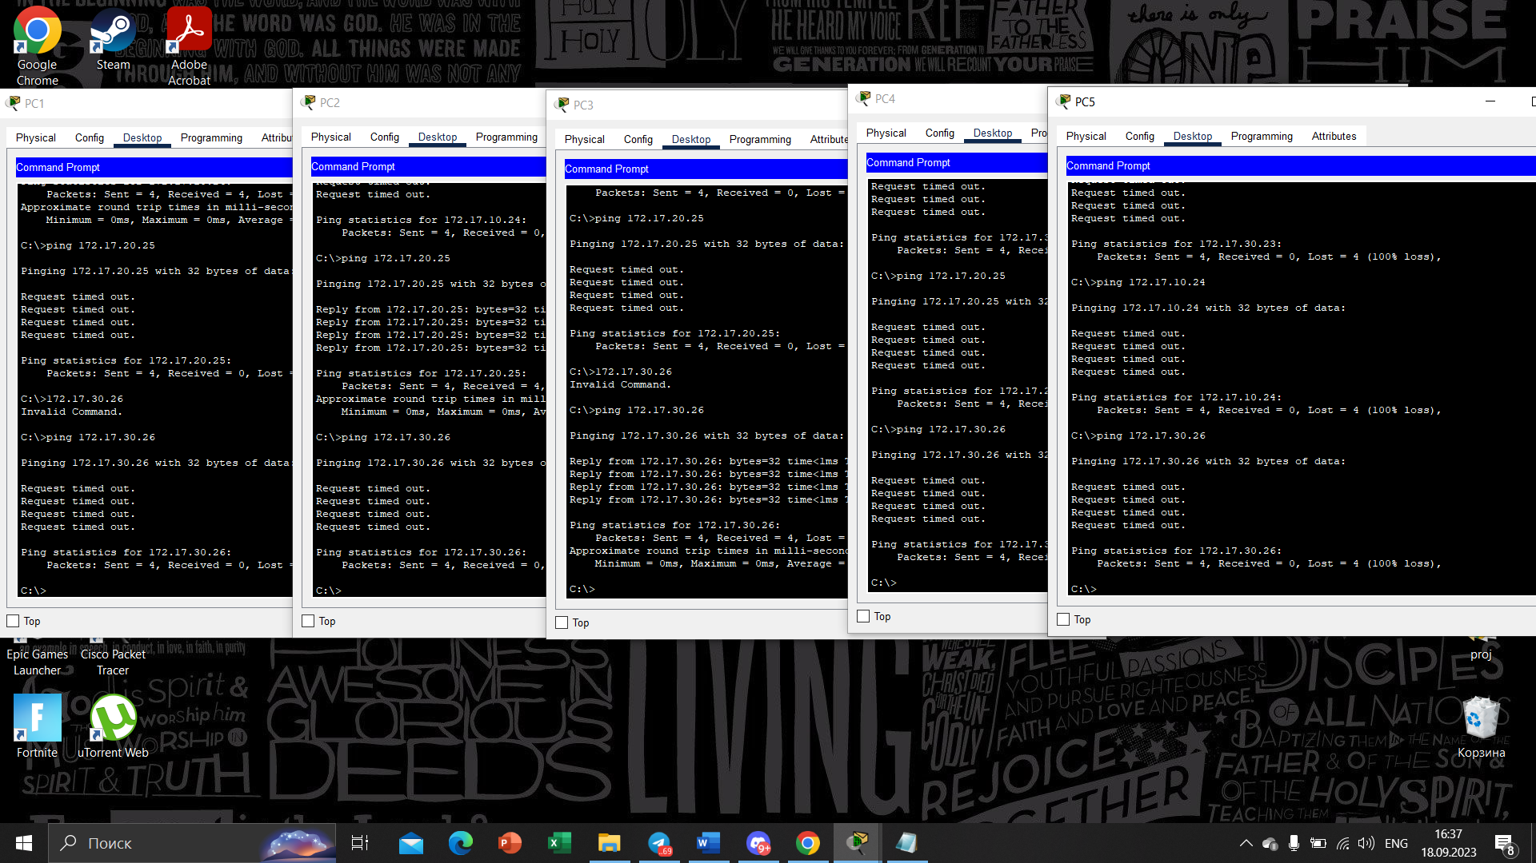  
  
  
  
  
  
  
  
  
  
  
  
Часть 2: Настройка сетей VLAN   
Шаг 1: Создайте сети VLAN на коммутаторе S1 и присвойте им имена. 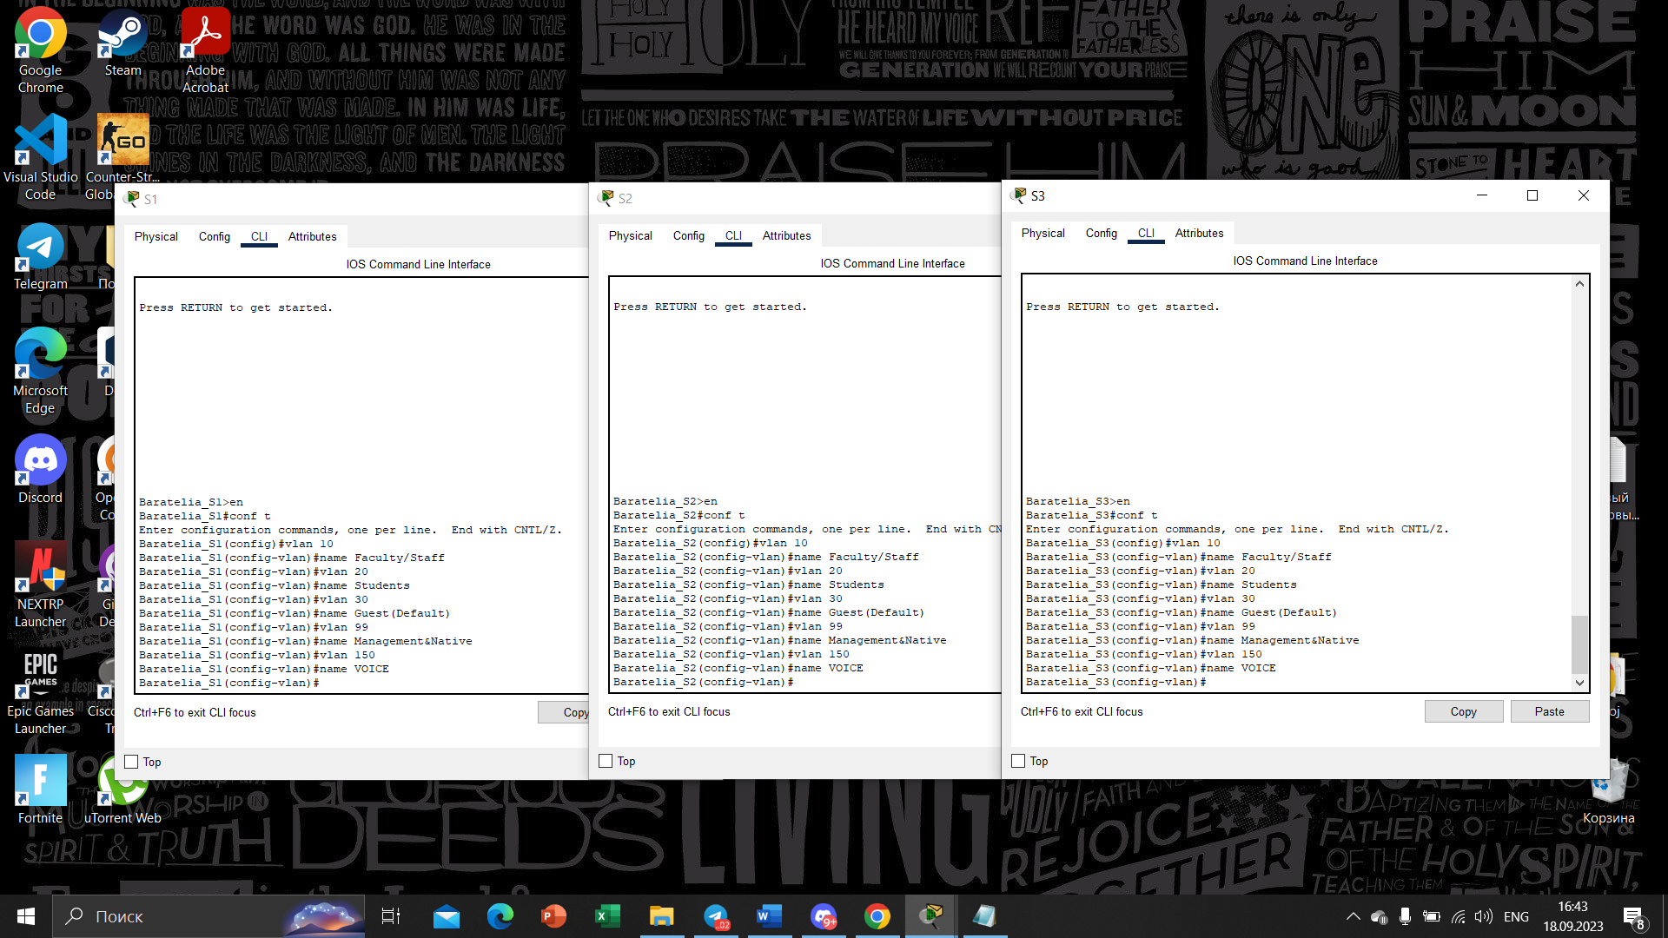   
Шаг 2: Проверьте конфигурацию сети VLAN.  
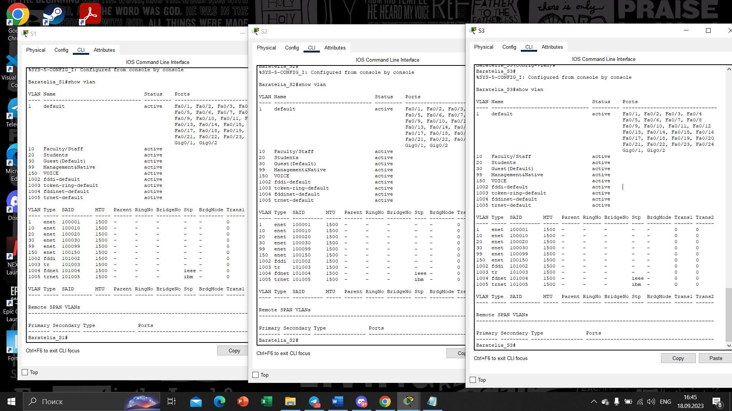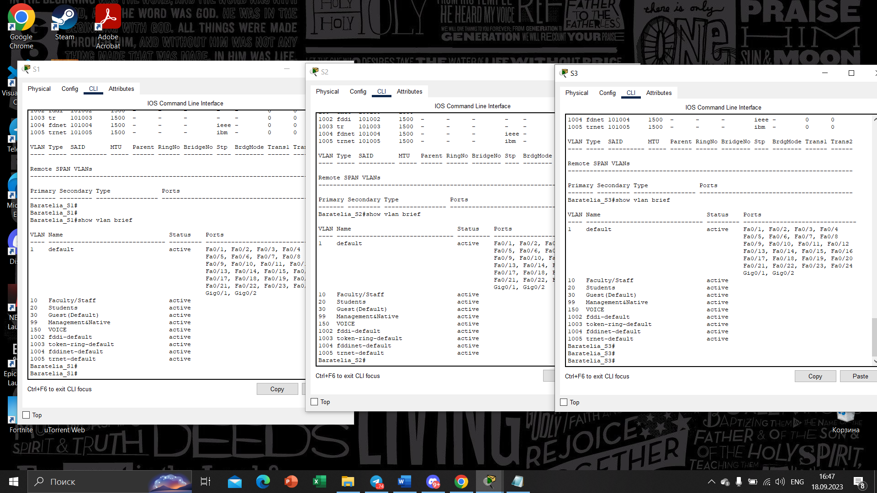  
Часть 3: Назначение сетей VLAN портам   
Шаг 1: Назначьте сети VLAN активным портам на коммутаторе S2.  
Шаг 2: Назначьте сети VLAN активным портам на коммутаторе S3.

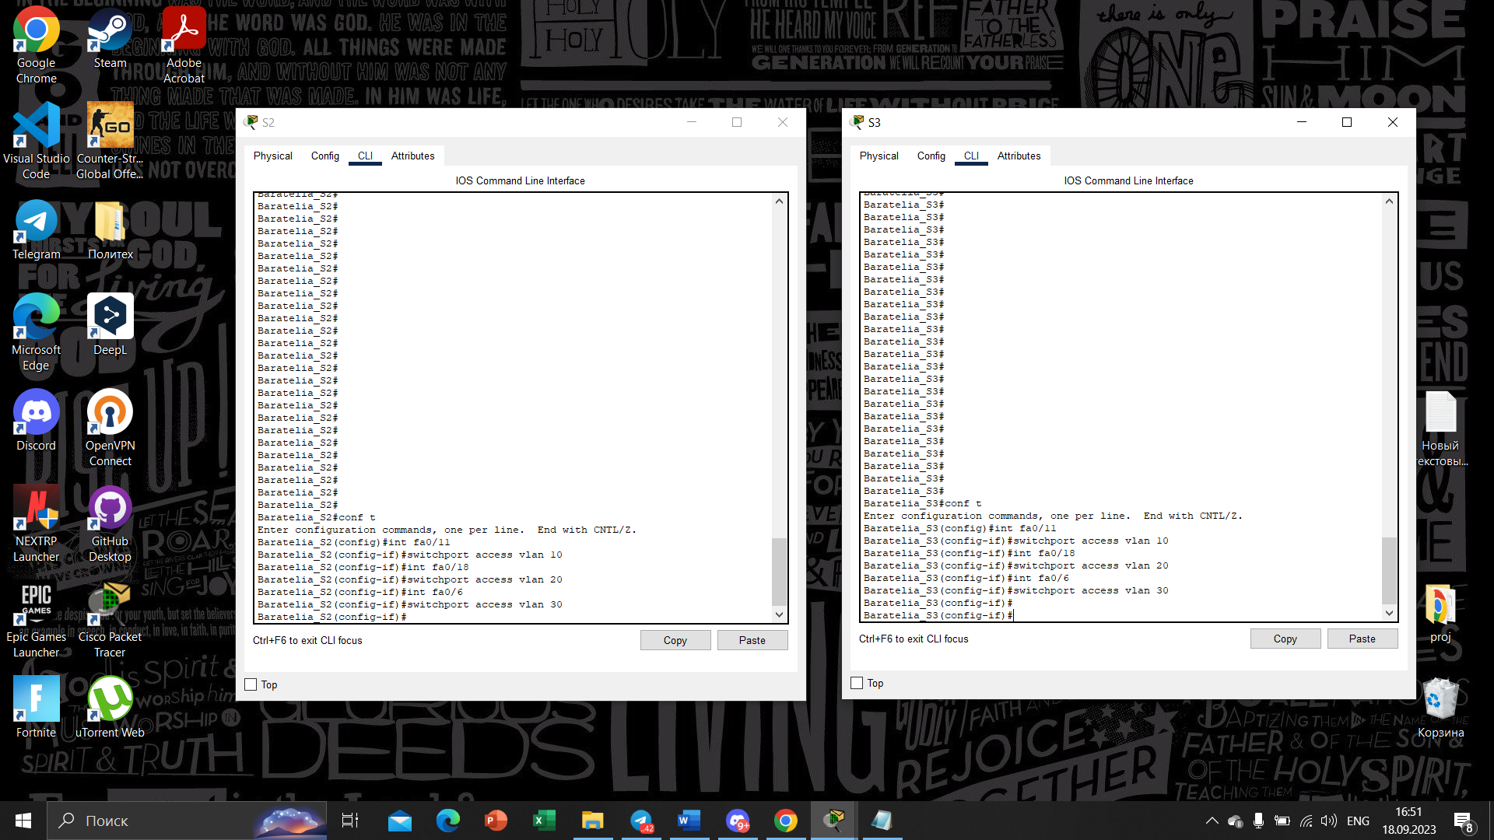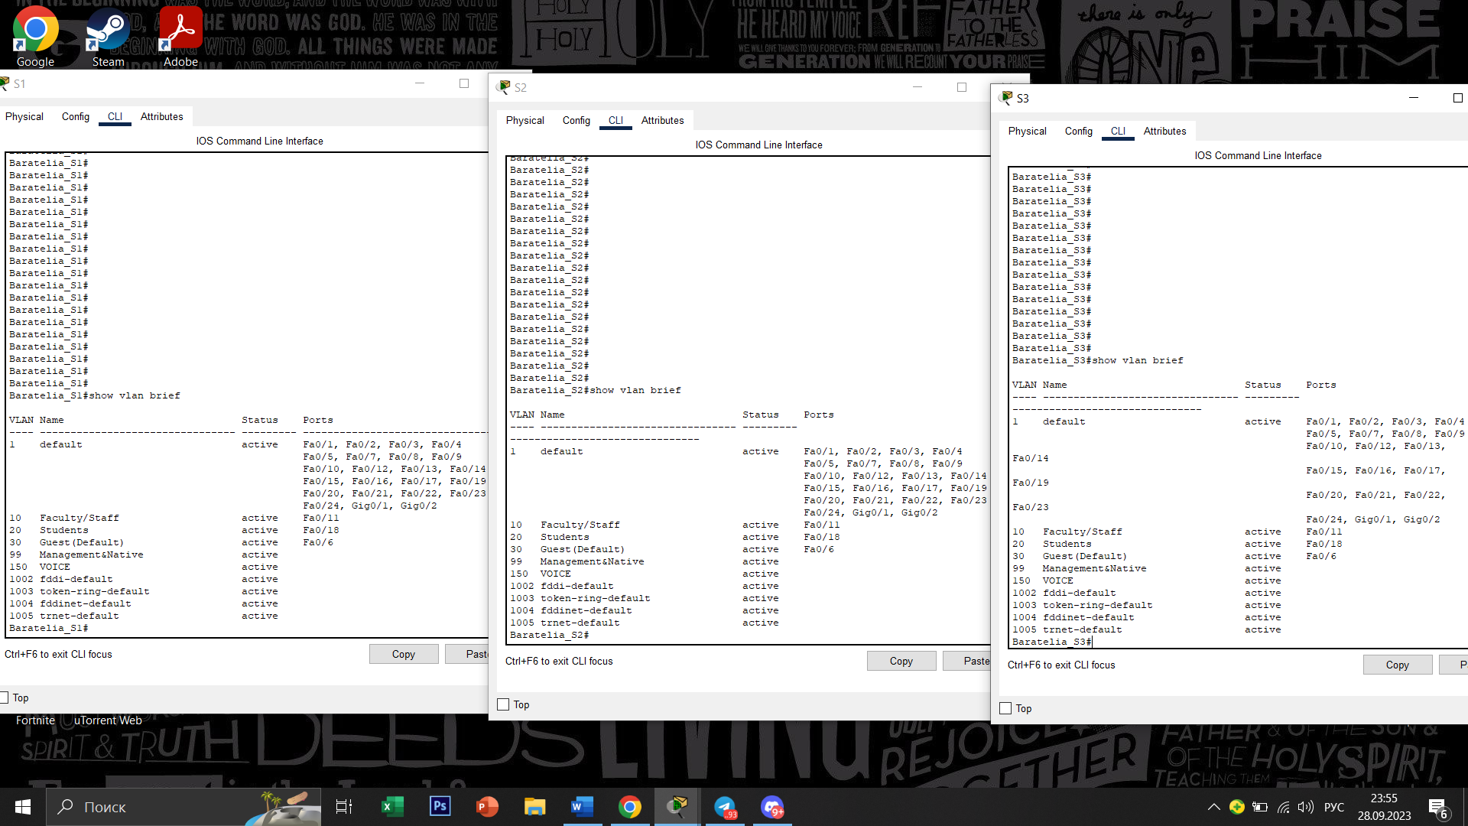  
  
  
  
  
  
  
  
  
  
  
  
  
  
Шаг 4: Проверьте подключение.  
ping PC1<->PC4  
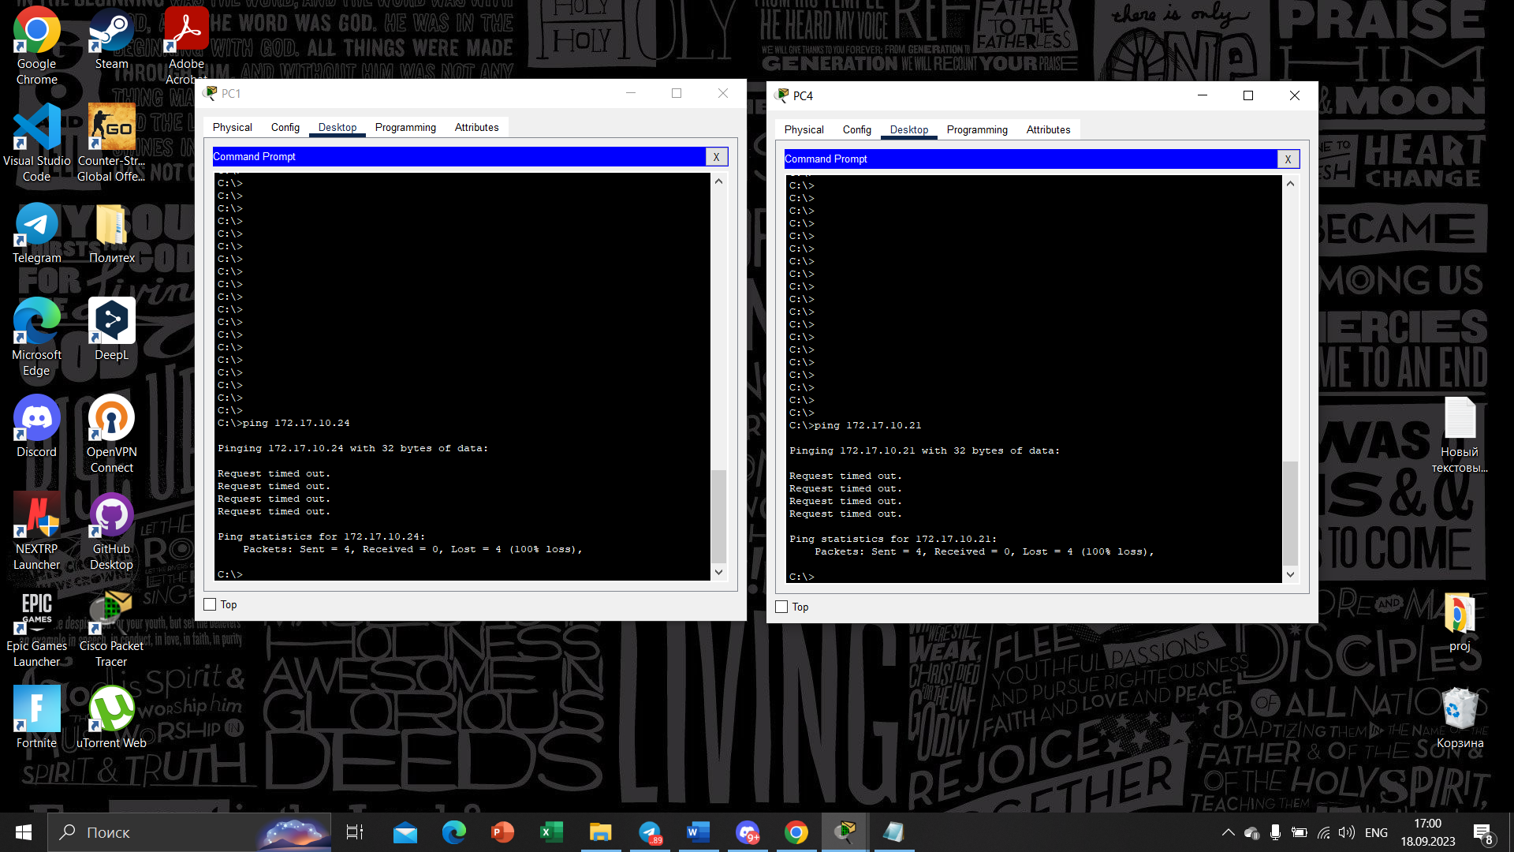  
ping PC2<->PC5 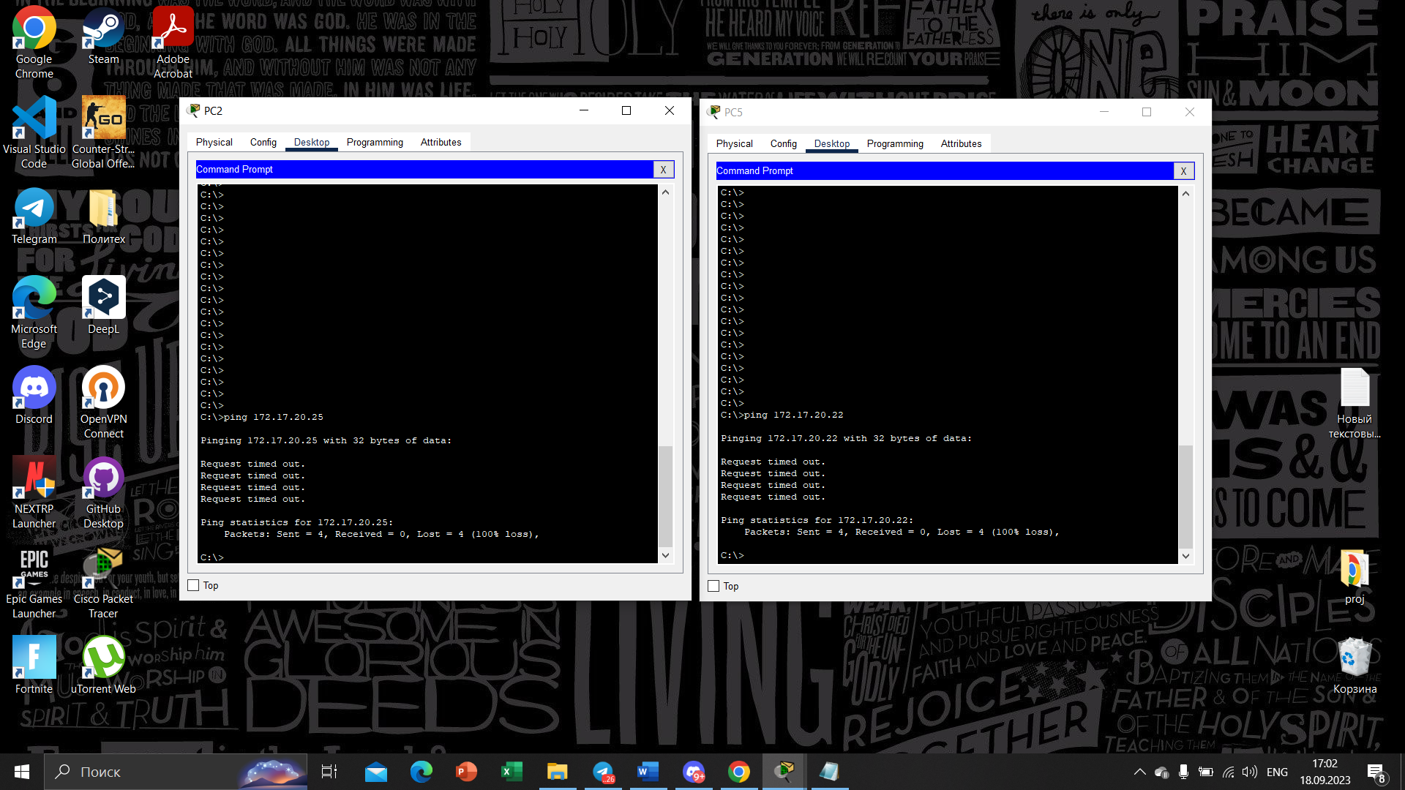  
  
  
  
  
  
  
  
  
  
  
ping PC3<->PC6 